Netwerkverkenning Brazilië en Suriname
13 maart 2024

Latijns-Amerika

Foto | Naam | Organisatie | Expertise | Nevenwerkzaamheden | Contactinformatie | Bron
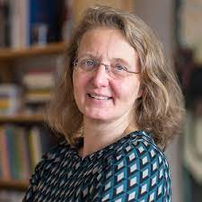 | Barbara Hogenboom (prof. dr.) | Universiteit van Amsterdam, directeur CEDLA | Latijns-Amerika: the politics and governance of development and environment, viewed from an interdisciplinary perspective | Geen nevenwerkzaamheden | b.b.hogenboom@uva.nl  020 525 3383  020 525 3498 | Prof. Oostindie (ook op lijst)
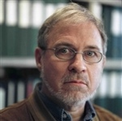 | Dirk Kruijt (prof. dr.) | Universiteit Utrecht (emeritus), Centre for Military Studies CEMIS | Latijns-Amerika; ontwikkelingsstudies: social exclusion, poverty and informalisation; political violence, state, and non-state armed actors; military governments and civil-military governments; guerrilla movements and political insurgency; and urban violence) | Zie webpagina | d.kruijt@uu.nl | HvB
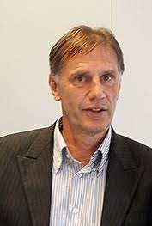 | Michiel Baud (prof. dr.) | Universiteit Leiden, voormalig directeur CEDLA | Indigenista ideologies and their influence on present-day academic interpretations of the Andes, the role of ethnic movements in Latin American politics, the social history of Latin American borders, the analysis of Latin American modernity and the construction of collective memories in present-day Latin America | Geen nevenwerkzaamheden | j.m.baud@uva.nl | Prof. Oostindie, prof. Hogenboom (ook op lijst)
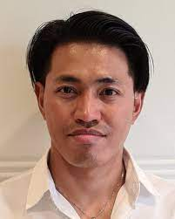 | Jojo Nem Singh (dr.) | Erasmus Universiteit Rotterdam | International development; global south | Zie webpagina | nemsingh@iss.nl | Prof. Hogenboom

Brazilië

Foto | Naam | Organisatie | Expertise | Nevenwerkzaamheden | Contactinformatie | Bron
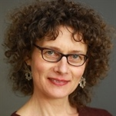 | Ria Hulsman | Wageningen University & Research | Regiomanager Latin America & Caribbean | Geen informatie gevonden | Ria.hulsman@wur.nl  06 1279 7448 | WUR
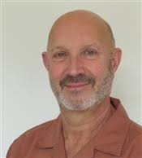 | Kees Koonings (dr.) | Universiteit Utrecht, Universiteit van Amsterdam (CEDLA) | Antropologie van ontwikkeling en conflict; Braziliëstudies | Zie webpagina | c.g.koonings@uu.nl  030 253 1879 | Prof. Oostindie
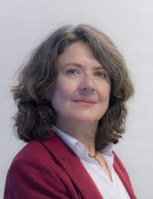 | Marjo de Theije (prof. dr.) | Vrije Universiteit Amsterdam | Cultural, social, economic, and environmental aspects of resource extraction (m.n. in Brazilië en de Guyana’s) | Geen nevenwerkzaamheden | m.de.theije@vu.nl | Prof. Oostindie

Suriname

Foto | Naam | Organisatie | Expertise | Nevenwerkzaamheden | Contactinformatie | Bron
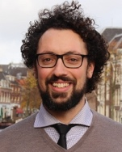 | Karwan Fatah-Black (dr.) | Universiteit Leiden | Slavernijverleden; Nederlands koloniaal bestuur | Zie webpagina | k.j.fatah@hum.leidenuniv.nl  071 527 2666 | HvB
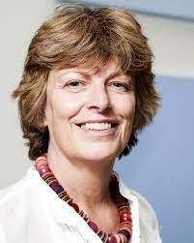 | Rosemarijn Höfte (prof. dr.) | Universiteit van Amsterdam, KITLV-KNAW | Geschiedenis van Suriname sinds 1873 in vergelijkend perspectief | Zie webpagina | R.M.A.L.Hofte@uva.nl | Prof. Oostindie
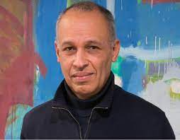 | Guno Jones (dr.) | Vrije Universiteit Amsterdam | Geschiedenis van kolonialisme en slavernij | Zie webpagina | g.r.jones@vu.nl | Prof. Oostindie
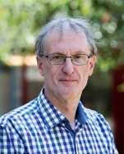 | Peter Meel (dr.) | Universiteit Leiden | Dutch Caribbean, primarily the political and cultural history of Suriname following World War II | Zie webpagina | p.j.j.meel@hum.leidenuniv.nl  071 527 2654 | Prof. Oostindie
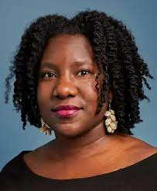 | Daphina Misiedjan (mr. dr.) | Erasmus Universiteit Rotterdam | Mensenrechten, milieurechtvaardigheid | Geen informatie gevonden | misiedjan@iss.nl | Prof. Oostindie
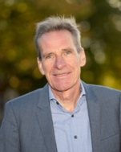 | Gert Oostindie (prof. dr.) | Universiteit Leiden (emeritus), oud-directeur KITLV-KNAW | Koloniale en post-koloniale geschiedenis | Geen nevenwerkzaamheden | g.j.oostindie@hum.leidenuniv.nl | HvB

Jojo Nem Singh is Engelstalig.

